Муниципальное казенное образовательное учреждение
«Шебалиновская СОШ» х. Шебалино Октябрьского района Волгоградской области

«Влияние солнечного света на развитие рассады томатов»

Автор работы:

Колгатина Яна Юрьевна,

ученица 2 класса.

Научный руководитель: Колгатина Г. М., учитель начальных классов МКОУ «Шебалиновская СОШ» Октябрьского района Волгоградской области

2013 г.

х. Шебалино

Влияние солнечного света на развитие рассады томатов.

Работу выполнила:
Колгатина Яна, ученица 2 класса МКОУ «Шебалиновская СОШ»

Руководитель: Колгатина Галина Михайловна, учитель начальных классов первой квалификационной категории МКОУ «Шебалиновская СОШ» Октябрьского района Волгоградской области.

х. Шебалино, 2013 г

Введение

Выращивание растений из семян – очень увлекательный процесс. Наблюдение за всеми фазами развития растения от прорастания семени до появления первых цветов или плодов – волшебство природы в действии. Требуется много времени и терпения, прежде чем вырастет полноценное растение.

Думаю, что для выращивания рассады из семян необходимы разные условия, одним из которых является освещение.
Сейчас период массовой высадки семян. Это натолкнуло меня на мысль провести исследовательскую работу по влиянию освещения на рост и развитие рассады томата.

Цель: Исследовать влияние солнечного света на развитие рассады томатов

Задачи:

Изучить при помощи опытов влияние солнечного света на развитие рассады томатов при разной освещённости

Методы исследования:

- изучение литературы:

1.Меликян А. П., Николаева М. Г., Комар Г. А. Жизнь растений / - М.: Просвещение, 1990.
2. Чудо-огород. Автор-составитель Б. Страга.- М.: Мой мир, 2007.
3.Медиа ресурсы
http://www.floralworld.ru/care/light.html
http://humangarden.ru/books/spectr.htm
- наблюдения за ростом и развитием растений;
- анализ полученных данных;
- обобщение (выводы).

Объект исследования: предметом исследования я выбрала томаты.
Исследования проводились в домашних условиях.
1 Введение
Солнечный свет – один из наиболее
важных для жизни растений экологических показателей.
Мы постараемся вырастить рассаду томата из семян, выяснить опытным путем, сколько необходимо солнечного света для полноценного роста растений.

2. Обзор научной литературы по проблеме исследования.

Томаты (Tomato)

Вид:
Томат - это однолетнее травянистое растение, но в условиях защищенного грунта при благоприятных условиях томат может плодоносить в течение нескольких лет.
Томат обыкновенный (нештамбовый): различают сорта по высоте - от карликовых (25см) до высокорослых (5м), форме, окраске и размерам плодов.

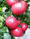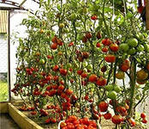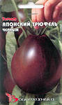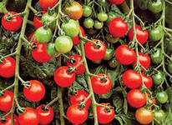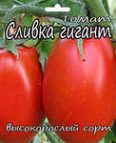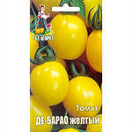

Корневая система у растений томата развивается быстро. При рассадном способе выращивания корни сильно ветвятся и распределяются в верхнем слое почвы, в основном, на глубине 20-30см. При безрассадном способе выращивания томата длина главного корня может достигать 1,5-2м. В этом случае растения более засухоустойчивы. Придаточные корни томата могут образовываться на любой части стебля в условиях повышенной влажности почвы, например, при пикировке и окучивании растений.
Стебель прямостоячий или полегающий под тяжестью плодов, покрыт волосками. Пыльца у томата тяжелая и переносится ветром на расстояние не более 50 см в сухую и жаркую погоду.
Плод - сочная многогнездная ягода, разнообразная по форме, окраске незрелого и зрелого плода, массе. Семена томата плоские, мелкие светло и темно-желтые, имеют серый оттенок. У культурных сортов в 1 г содержится 200-300 семян. Семена после выделения находятся в состоянии "покоя". Всхожесть семян сохраняется 8-10 лет, но при хороших условиях хранения (в герметически закрытой таре) они могут оставаться всхожими и более 15 лет.
Размножается томат обычно семенами, но возможно и вегетативное размножение, так как боковые побеги и отрезки молодых стеблей легко укореняются.
Томаты требовательны к теплу и влаге, на одном месте их можно выращивать 2-3 года, если осенью внесены органические удобрения. Сорта томатов делятся на раннеспелые (от всходов до созревания- меньше 105 дней), среднеранние (106-110 дней), среднеспелые (111 -115 дней), поздние (116-120 дней) и очень поздние (больше 120 дней).
Характеристика и происхождение:
Томаты (помидоры) родом из северо-западной части Южной Америки (Перу, Эквадор).
В России первое упоминание о томате обнаружено в 1780 году.
Товарное производство томатов в России началось в 50-е годы XIX века
С созданием крупных овощеводческих хозяйств и началом строительства мощных тепличных комбинатов, и особенно с бурным ростом коллективных садоводств горожан, томаты стали выращивать повсеместно.
Пищевая, лечебная и диетическая ценность овощей определяется содержанием в них белков, углеводов, жиров и, главным образом, наличием биологически активных веществ, к которым относятся витамины и минеральные соли.
Выращивание:
Томат, как и большинство растений, обитает в двух средах: воздушной (надземная часть) и почвенной (корневая система). Очень важно, чтобы в обеих средах для его роста и развития были созданы благоприятные условия. Для нормального существования растениям необходимы пять основных факторов жизни: свет, тепло, вода, воздух и питательные вещества. От удовлетворения ими растений в необходимом количестве и зависит урожай.

Томат - светолюбивое растение. Чем ярче, интенсивнее свет, тем быстрее формируется урожай. Низкая освещенность задерживает развитие растений. При выращивании в условиях 10-12-часового дня томат ускоряет свое развитие. Реакция томата на длину дня проявляется в фазе появления первых трех настоящих листьев - в первые 12- 15 дней после всходов. Продолжительная пасмурная погода удлиняет период от цветения до созревания плодов на 10-15 дней, ухудшает их вкусовые и товарные качества. При повышении интенсивности света и температуры развитие томата ускоряется.
Медицинское применение:
В плодах томата не накапливаются нитраты, нежная клетчатка и пектины мякоти стимулируют пищеварение, улучшают перистальтику кишечника, связывают вредные вещества, попадающие с пищей или образующиеся в кишечнике в результате нарушенного пищеварения.
Свежие плоды, томатный сок, паста и другие продукты переработки плодов томата обладают профилактическими и лечебными свойствами. Томатный сок - источник витаминов и минеральных солей, в особенности железа, необходимого при малокровии. Он возбуждает аппетит, утоляет жажду, улучшает деятельность сердца за счет высокого содержания калия, нормализует работу желудочно-кишечного тракта. Рекомендуется детям, а также пожилым людям для профилактики атеросклероза. Снижает артериальное давление и рекомендуется при избыточной массе тела, предупреждает жировое перерождение печени, повышает иммунитет.

3. Опытно – экспериментальная работа по выращиванию и созданию условий для развития рассады томатов в домашних условиях, наблюдение за развитием растения

Работа производилась в период с 11 марта 2013г. по 15 мая 2013 года.
Итак, первая задача – изучив всю необходимую по теме литературу, приобретаем выбранные нами семена томатов «Перцевидные», 3 больших одноразовых стакана, дренаж, готовую почвосмесь для томатов, термометр (для измерения температуры воздуха в помещении), лейку с носиком, лопаточки для рыхления почвы.

Посадка семян и помещение их в разные условия.

Берем 3 стакана с почвосмесью и проливаем слабым раствором марганцево-кислого калия для обеззараживания. Берем семена и раскладываем по 2семени в каждый, почти не заглубляя (максимум на 3миллиметра). Затем проливаем теплой водой (фото 1.)
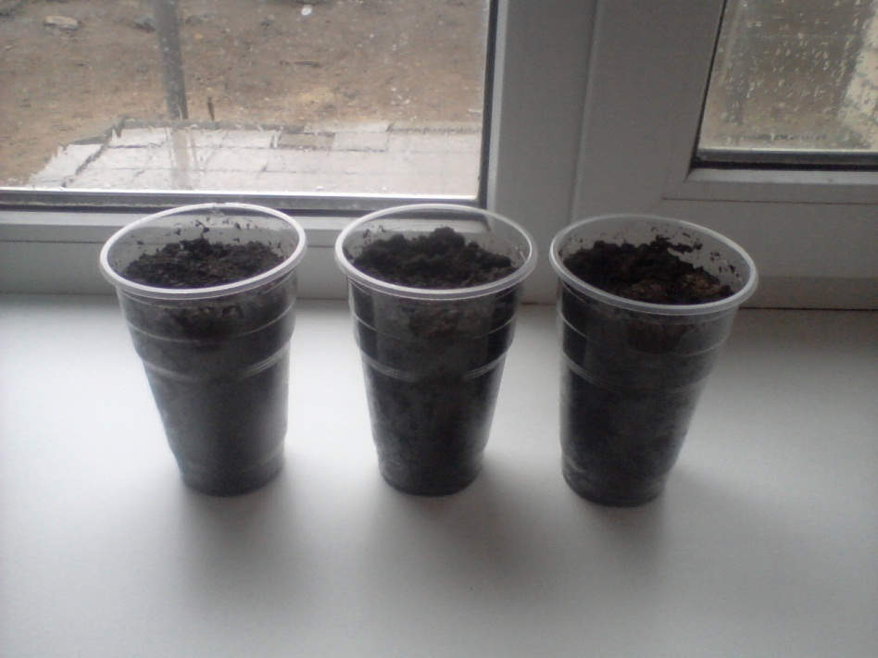

До появления ростков стаканы с семенами томатов прикрываем прозрачной крышкой и ставим их на свет.
Условия ухода для всех экземпляров были одинаковы (полив)

Первый контрольный замер - дата прорастания семян: 18марта 2013г. (Фото 2.)

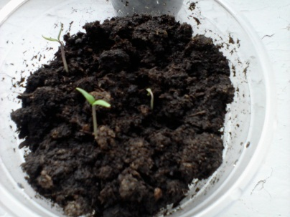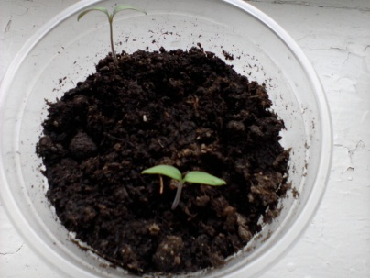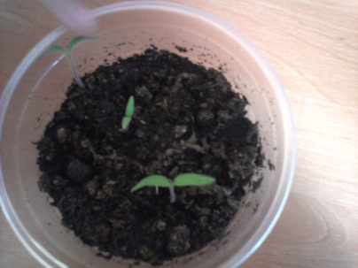

19 марта помещаем проростки в разные условия: один горшок в темный шкаф (солнечный свет отсутствует),

другой – на подоконник северного окна (прямые солнечные лучи отсутствуют),
третий – на подоконник южного окна (прямые солнечные лучи с11ч. по 18ч)..

Второй контрольный замер: через неделю после всходов:29марта 2013г.
Ростки в горшке из темного шкафа вытянулись до 2см и имели желтоватый цвет (фото 3), а затем пропали.

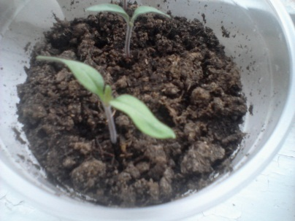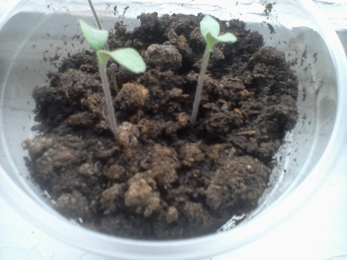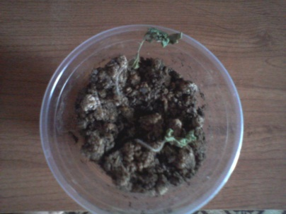

Теперь мы будем наблюдать, как развиваются наши растения из второго и третьего стакана и делать выводы, как влияет солнечный свет на их рост и развитие. Данные наблюдений мы будем заносить в сравнительную таблицу:

 | Фото- юг |  | Фото-север
1 неделя
после
всходов
2 недели  после  всходов | 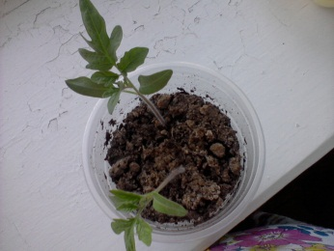 |  | 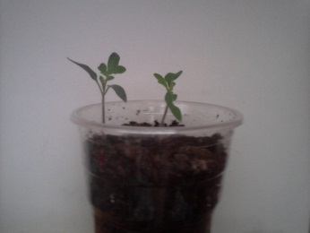
3 недели  после  всходов | 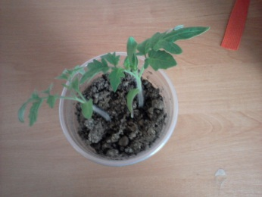 |  | 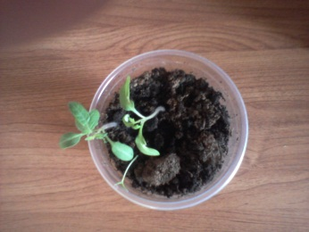
4 недели  после  всходов | 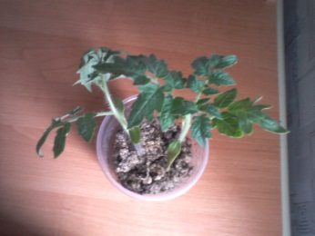 |  | 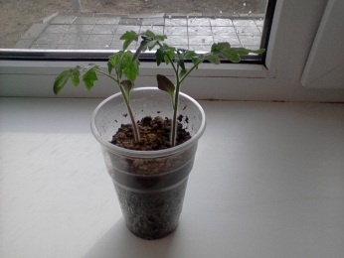

Когда наши растения подросли и окрепли, проведем еще один опыт.

Опыт № 2
Возьмем горшочек с растениями, которые повернулись к солнцу и развернем его противоположной стороной. Что мы увидим?
Мы увидели, что листья развернулись и потянулись в противоположную сторону – к солнцу. Это говорит о том, что солнце совершенно необходимо для роста растений. (фото)
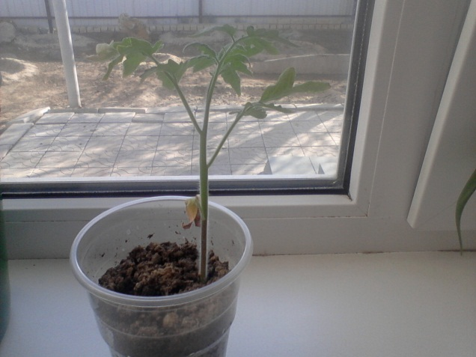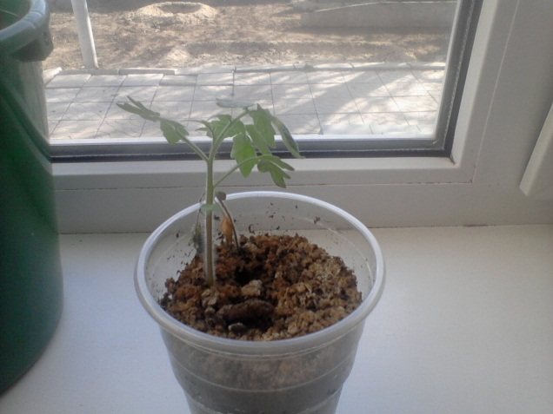

Анализ полученных данных:
В результате проведённого эксперимента было установлено:

- Проростки томатов, помещенные в темный шкаф, сильно вытянулись, имели желтоватый цвет, а затем погибли.
- Проростки томатов, помещенные на подоконник северного окна имели зелёный цвет, тонкий вытянутый стебелёк.
- Проростки томатов, помещенные на подоконник южного окна имели тёмно- зелёный цвет, плотный стебель.
Обобщение (выводы):

На примере моего исследования видно, что рост растения напрямую зависит от действия солнечного света. Чем меньше света попадает на растение, тем хуже оно растёт. А без света растение вообще не развивается.
Солнечный свет – одно из наиболее важных условий для жизни растений. Томат - светолюбивое растение.

Рекомендации:

Исходя из результатов проведённых опытов, я рекомендую помещать рассаду томатов там, где есть полноценное дневное освещение.

Литература

1.Меликян А. П., Николаева М. Г., Комар Г. А. Жизнь растений / - М.: Просвещение, 1990.
2. Чудо-огород. Автор-составитель Б. Страга.- М.: Мой мир, 2007.
3.Медиа ресурсы:
http://www.floralworld.ru/care/light.html
http://humangarden.ru/books/spectr.htm

